Карточка рыболовного участка № 86
Административно-территориальный район, город | Старобешевский р-н, Новокатериновская с/а, с. Шмидта
Карта-схема расположения водного объекта | 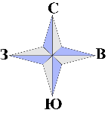  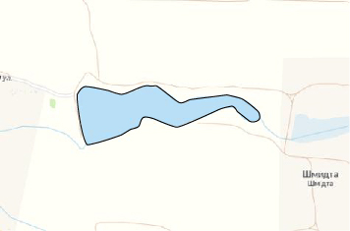  86
Наименование рыболовного участка, его местоположение | Пруд объёмом 111,66 тыс. м ³ расположенный на б. Осыковая, б.р. Кальмиус
Площадь рыболовного участка (длина, если рыболовный участок расположен вдоль русла реки) | Площадь 7,74 га
Цель использования рыболовного участка (вид осуществляемого рыболовства) | Прибрежное (промысловое) рыболовство и/или любительское и спортивное рыболовство
Границы рыболовного участка, в том числе по точкам, указанным в географических координатах | Границы рыболовного участка включают в себя весь водный объект по береговой линии.
Номер в государственном водном реестре | № 30
Географические координаты | 47.725891, 38.159211

